1. Колесо машины имеет диаметр d, машина движется со скоростью V. Определить на какую максимальную высоту от земли могут подниматься кусочки грязи, отлетающие от колеса.
2. Самолет летит горизонтально на высоте H со скоростью V, когда он пролетает над зенитным орудием, по нему производят выстрел. Определить минимальную скорость снаряда, при которой возможно попадание в самолет. Определить угол, под которым необходимо произвести выстрел при этом. Сопротивление воздуха не учитывать.
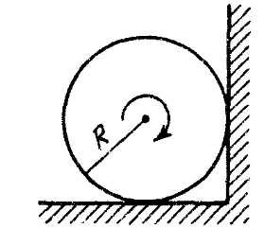
3. Тонкостенный цилиндр раскручен до начальной скорости ω₀, положен в угол. Сколько оборотов совершит цилиндр до остановки, если коэффициент трения равен µ? Радиус цилиндра R.
4. Шарик висит на нити длинной l, в положении равновесия ему сообщают горизонтальную скорость V₀. В момент, когда нить составила угол α с вертикалью, ускорение шарика горизонтально. Определить начальную скорость шарика - V₀.
5. Каскадер массой m прыгает с вышки высотой h в воду. Предварительно его привязывают к вышке резиновым жгутом длиной l. Жгут обеспечивает такое торможение человека, что его скорость становится равной нулю почти у поверхности воды. Определите жесткость жгута и максимальную скорость падающего человека.
6. К резиновому шнуру, закрепленному на подвесе, подвешен груз, когда груз поднимают вертикально до точки подвеса и отпускают, то максимальное ускорение груза в процессе движения равно 5g. Каким будет максимальное ускорение груза, если его массу груза уменьшить вдвое? Считать, что деформация шнура при всех деформациях упругая, и его масса пренебрежимо мала.
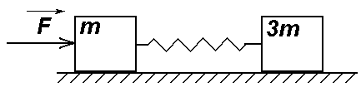
7. На поверхности стола находится кубик, для того чтобы его сдвинуть с места необходимо приложить силу равную 12Н, направленную перпендикулярно одной из вертикальных граней кубика к ее центру. Кубик соединяют с другим кубиком массой в 3 раза больше, но с таким же коэффициентом трения о стол, при помощи пружины (см. рис.). Какую минимальную и постоянную силу F необходимо приложить к первому кубику, чтоб сдвинулся и второй кубик. Пружина в начальном состоянии не деформирована (ее длина равна расстоянию между ближайшими гранями кубиков), пружина не изгибается.
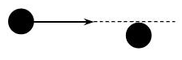
8. Шайба, движущаяся по гладкой горизонтальной поверхности, налетает на покоящуюся шайбу того же радиуса. Масса второй шайбы в n = 2 раза меньше массы первой. Линия движения первой шайбы до удара касается «края» второй шайбы (см. рисунок). Найти угол разлета шайб после абсолютно упругого столкновения. Трение между шайбами отсутствует.
9. На резиновом шнуре с коэффициентом упругости равным 500Н/м, весит в покое груз массой 5кг. Когда грузу сообщили начальную скорость равную 0,5м/c направленную точно вверх, он поднялся над начальным положением на некоторую высоту h. Определить эту высоту. Найти высоту в случае если начальная скорость равна 2м/с.
10. Небольшой шарик массы m, подвешенный на нити длинной l, отвели в сторону так, что нить образовала прямой угол с вертикалью, и затем отпустили. Найти: а) модуль полного ускорения шарика и силу натяжения нити как функции угла ее отклонения от вертикали; б) силу натяжения нити в момент, когда вертикальная составляющая скорости шарика максимальна; в) угол отклонения нити в момент, когда полное ускорение шарика горизонтально.
11.
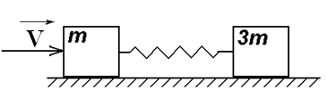
На поверхности стола находится кубик массой m=100г, для того чтобы его сдвинуть с места необходимо приложить силу равную 0,2Н, направленную перпендикулярно одной из вертикальных граней кубика к ее центру. Кубик соединяют с другим кубиком массой в 3 раза больше, но с таким же коэффициентом трения о стол, при помощи пружины (см. рис.). Какую минимальную скорость V необходимо сообщить первому кубику, чтоб сдвинулся и второй кубик. Пружина в начальном состоянии не деформирована (ее длина равна расстоянию между ближайшими гранями кубиков), пружина не изгибается.
12. Однородный шар массой 4кг движется поступательно по поверхности стола под действием постоянной силы F (см. рис.) приложенной под углом α=30^{О}. Найти силу и ускорение шара, если коэффициент трения 0,2.
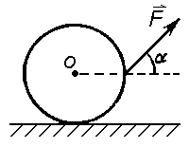
13. На поверхности озера плавает деревянный брусок, массой 40кг, и размерами 20х40х100см. Наибольшие поверхности бруска горизонтальны. Какую минимальную работу необходимо совершить, для полного погружения бруска в воду.
14. Однородный шар массой 4кг движется равномерно и поступательно по поверхности стола под действием постоянной силы F (см. рис. к задаче 12) приложенной под углом α. Найти силу и угол α, если коэффициент трения 0,2.
15. С высоты 10⁷м на поверхность Земли, имея начальную скорость 10км/с падает железный метеорит, оценить его диаметр (считая метеорит шаром), если энергия при ударе сравнима с энергией ядерного взрыва 10¹⁴Дж. Сопротивлением воздуха не учитывать.

